Merkezi Sınavdan Önce Son Deneme

1.
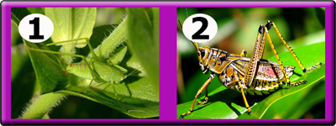

Bir araştırmacı belirli özelliklere sahip canlıların, bu özelliklere sahip olmayan canlılara göre daha fazla oranda hayatta kalma ve üreme şansına sahip olduğunu araştırıyor.
Araştırmasını resimdeki ortamlarda çekirgeler üzerinde yapan araştırmacı aşağıdaki sonuçlardan hangisine ulaşır?
- 1. resimdeki çekirgelerin diğer canlılar tarafından avlanmasının kolay olduğunu gözlemler.
- 1. resimdeki çekirgelerin sayısının belli bir süre sonra azaldığını gözlemler.
- 2. resimdeki çekirgelerin sayısının belli bir süre sonra azaldığını gözlemler.
- 2. resimdeki çekirgelerin diğer canlılar tarafından avlanmasının güç olduğunu gözlemler.

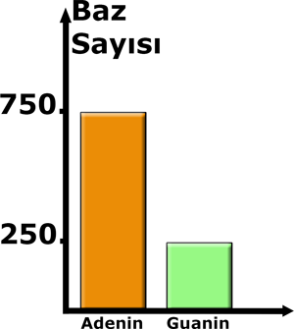
2.

Bir DNA molekülü yapısında bulunan adenin ve guanin sayılarını gösterir grafik şekildeki gibidir. Buna göre aşağıdaki açıklamalardan hangisi yanlıştır?
A) DNA molekülünde toplam 2000 tane organik baz vardır.
B) DNA molekülünde 750 tane timin vardır.
C) DNA molekülündeki sitozin sayısı fosfat sayısına eşittir.
D) Toplam 2000 tane deoksiriboz şekeri içerir.

3. Aşağıda verilen soy ağacı bir ailedeki bireylerin kirpik uzunluklarının kalıtımını göstermektedir.
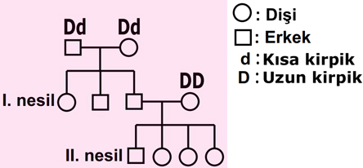

Bu soy ağacına göre, aşağıdakilerden hangisi kesinlikle yanlıştır?
- I. nesildeki bireyler sadece uzun kirpikli olabilir.
- II. nesildeki bireyler sadece uzun kirpikli olabilir.
- I. nesildeki erkekler kısa kirpikli de olabilir.
- II. nesildeki kızların genotipleri homozigot ya da heterozigot uzun kirpikli olabilir.

4.
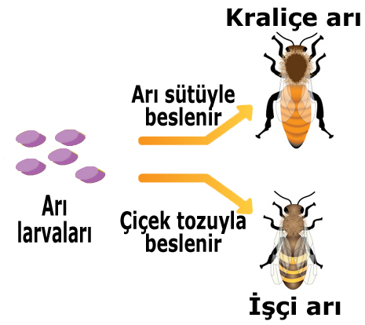

Arılarda kraliçe arı ve işçi arı oluşumu modifikasyona örnek olarak gösterilebilir.
Bu modifikasyonun gerçekleşmesinde hangisi etkilidir?
- Sıcaklığın değişmesi
- Beslenme koşullarının değişmesi
- İklim şartlarının değişmesi
- Işık miktarının değişmesi

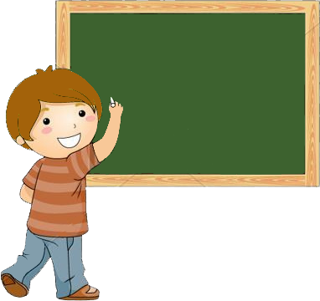
5.

1. Mitoz bölünme 2. Mayoz bölünme
3. Mutasyon 4. Modifikasyon
5. Eşeyli üreme
6. Eşeysiz üreme

Umut’un tahtaya yazdığı biyolojik olaylardan hangilerinin biyolojik çeşitliliğe katkısı vardır?
A) 1 ve 6 B) 1, 4 ve 6
C) 2 ve 5 D) 2, 3 ve 5
6. Öğretmen hücre bölünmesi konusunu anlatırken aşağıdaki şekli tahtaya çiziyor.
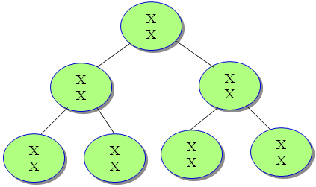

Yukarıdaki şekil için aşağıda yapılan yorumlardan hangisi yanlıştır?
- Hücre 2 kere mitoz bölünme geçirmiştir.
- Oluşan yavru hücreler ana hücrenin aynısıdır.
- Kromozom sayısı değişmemiştir.
- Parça değişimi olmuştur.

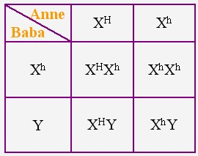
7.

Yukarıdaki tabloda yapılan çaprazlama ile ilgili olarak aşağıdaki yapılan yorumlardan hangisi yanlıştır?
( “h” Hemofili hastalığı genini temsil etmektedir)
- Baba hemofili hastasıdır.
- Anne hemofili taşıyıcısıdır.
- Erkek çocukları ya hemofili hastası ya taşıyıcısıdırlar.
- Kız çocukları ya hemofili hastası ya taşıyıcısıdırlar.


8.

Eda down sendromlu bir kız öğrencidir.
Eda’nın kromozom formülü aşağıdakilerden hangisi gibi olur?
A) 44 + XX B) 44 + XXX
C) 45 + XY C) 45 + XX

9. Sude eşeysiz üreme şekillerinden bir tanesi ile ilgili aşağıdaki bilgileri veriyor.
- Oluşan yavru hücreler ana hücreye benzer.
- Tomurcuklanma görülür.
- Mitoz bölünme ile gerçekleşir.
- Oluşan yavru hücrelerin kromozom sayısı ana hücreninki ile aynıdır.
Bu bilgilerin yanına bir de görsel eklemek isteyen Sude hangi görseli eklerse doğru bir görsel eklemiş olur?
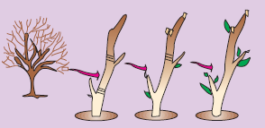
A)

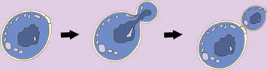
B)

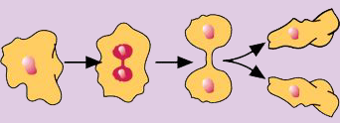
C)

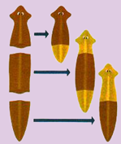
D)

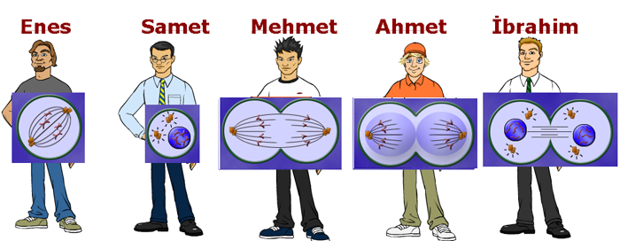
10.

Hangi öğrenciler yer değiştirirse mitoz bölünmenin evrelerini doğru olarak sıralamış olurlar?
A) Enes-Samet B) Mehmet-Ahmet
C) Ahmet-İbrahim D) Mehmet-İbrahim

11.
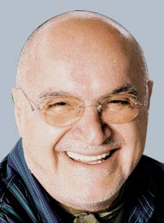
Hıncal’ın Yeri
En iyi olmak!..
Hıncal ULUÇ
Her yıl yapılan 'En iyi buğday' yarışmasını yine aynı çiftçi kazanmıştı. Çiftçiye bu işin sırrı soruldu.
Çiftçi:
—Benim sırrımın cevabı, kendi buğday tohumlarımı komşularımla paylaşmakta yatıyor, dedi.
—Neden elinizdeki en kaliteli tohumları rakiplerinizle paylaşıyorsunuz, diye sordular..
—Neden olmasın, dedi çiftçi. "Bilmediğiniz bir şey var; rüzgâr olgunlaşmakta olan buğdaydan poleni alır ve tarladan tarlaya taşır. Bu nedenle, komşularımın kötü buğday (genotipi: ee) yetiştirmesi demek, benim ürünümün kalitesinin de düşük olması demektir. Eğer en iyi buğdayı (genotipi: EE) yetiştirmek istiyorsam, komşularımın da iyi buğdaylar yetiştirmesine yardımcı olmam gerekiyor."

Köşe yazısında bahsedilen çiftçi ile ilgili aşağıdaki yorumlardan hangisi yapılamaz?
- Tozlaşma hakkında bilgiye sahip.
- Tozlaşmanın gerçekleşmesinde rüzgârın etkisini biliyor.
- Melez (heterozigot) genotipli iyi buğdaylar sonraki nesillerde tohumun kalitesinin düşmesine sebep olmaz sanıyor.
- Çekinik özelliğin 1. nesilde olmasa bile 2. nesilde fenotipte etkisini gösterebileceği bilgisine sahip.

12.
……………………………………………………………………….
İnsanlar, tarıma başladığından beri yetiştirdikleri bitki ve hayvanlara istedikleri özellikleri kazandırmaya çalışıyor.
’Yetiştirmek’, bitkilerin özelliklerine müdahale ederek onları daha verimli hale sokmak olarak tanımlanıyor.
Bir başka deyişle bitkilere müdahale tarımın başlangıcından itibaren söz konusu. Ancak bu müdahale bitkilerin doğrudan genleri üzerinden olmamıştı. Bilimin gelişmesiyle 1980’lerden sonra bu da mümkün oldu.
Bilim adamları 25 yıl önce, genleri DNA’dan ayırarak başka bir canlıya yerleştirebileceklerini keşfettiler. Bir canlıdaki genetik özelliklerin kopyalanarak, bu özellikleri taşımayan bir canlıya aktarılması sonucunda yeni canlılar ürettiler.

Yukarıdaki yazının içeriğine en uygun başlık aşağıdakilerden hangisi olabilir?
- Genetiği değiştirilmiş organizmalar
- Mutasyona uğramış canlılar
- Canlılar ve doğal seçilim
- Bitkiler ve evrim
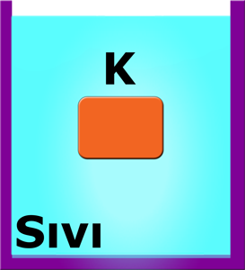
13.

İçine atıldığı sıvı içerisinde erimeyen K cismi şekildeki gibi dengededir.
K cisminin yoğunluğunun sıvı yoğunluğu ile ilişkisi aşağıdakilerden hangisinde doğru verilmiştir?
A) Sıvının yoğunluğunun yarısına eşittir.
B) Sıvının yoğunluğuna eşittir.
C) Sıvının yoğunluğunun iki katına eşittir.
D) Sıvının yoğunluğunun dört katına eşittir.

14.
K L M


Kütleleri eşit K, L ve M cisimlerinin hacimleri sırası ile 30 cm³ , 25 cm³ ve 15 cm³’ tür.
K, L ve M cisimlerinin yoğunlukları arasındaki ilişki nasıldır?
A) K=L=M B) M=L>K
C) K>L>M D) M>L>K

15. K, L ve M cisimlerinin yoğunlukları arasında K>L>M ilişkisi vardır. K, L ve M cisimleri, yoğunlukları kendi yoğunluklarına eşit olmayan bir sıvı içerisine bırakıldıklarında ki denge durumu aşağıdakilerden hangisi gibi olabilir?
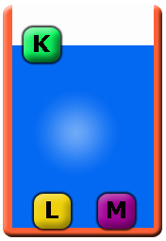
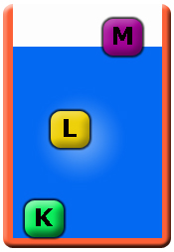
A) B)

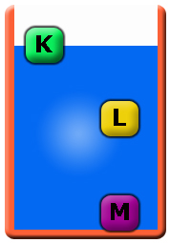
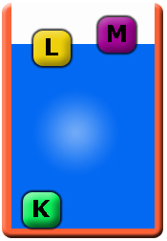
C) D)

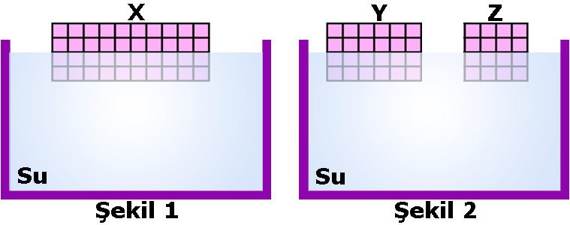
16.

Boşluklu yapıda olmayan ve suda erimeyen X cismi su içerisinde şekil 1’deki konumu alarak yüzmektedir. Bu cisim boyutları birbirinden farklı Y ve Z gibi iki parçaya bölündükten sonra aynı suyun içerisine bırakıldıktan sonra şekil 2’deki konumu alıyorlar.
Bu etkinlik sonucunda aşağıdaki sonuçlardan hangisine ulaşılamaz?
- Bir cismin sıvıda yüzmesi cismin kütlesine bağlı değildir.
- Bir cismin sıvıda yüzmesi sıvının derinliğine bağlı değildir.
- Bir cismin sıvıda yüzmesi cismin hacmine bağlı değildir.
- Bütünü oluşturan parçaların yoğunluğu değişmez.

17. Farklı kütleli K, L, M cisimleri özdeş yaylara asılınca şekildeki gibi dengede kalıyor.
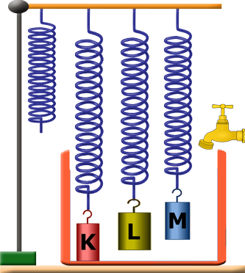

Boş
yay
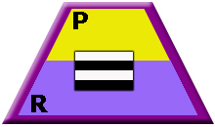

K,L ve M cisimlerinin yoğunlukları suyunkinden küçük, kendi aralarındaki ilişki ise K>M>L’dir.
Çeşme açılarak kap taşmayacak şekilde ağzına kadar su ile doldurulduğunda cisimlerin asılı oldukları yayların son boyları arasındaki ilişki nasıldır?
A) K>M>L B) K=L=M
C) L>M>K D) K>M=L
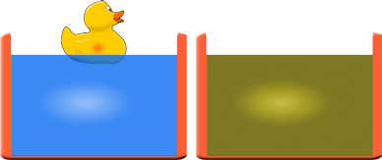
18.

Su X sıvısı
Oyuncak ördek su dolu kapta şekildeki gibi dengededir.
Oyuncak ördek yoğunluğu kendi yoğunluğuna eşit sıvı içerisine bırakılırsa kaldırma kuvveti ve batan hacmi sudakine göre nasıl değişir?
Kaldırma Kuvveti Batan hacim
A) Artar Artar
B) Değişmez Değişmez
C) Artar Değişmez
D) Değişmez Artar

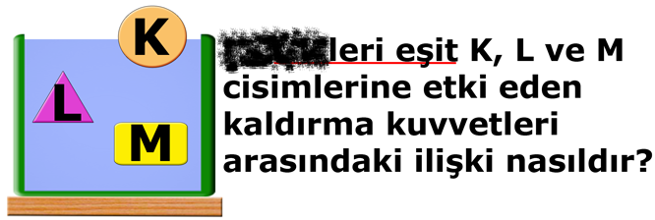
19.

Öğretmenin dağıttığı renkli fotokopide soru kökünde bir kelime okunamıyor. Esra okunamayan kelimenin “Hacim” olduğunu, Merve ise “Kütle” olduğunu düşünerek sorunun cevabını buluyorlar.
Esra’nın cevabı ile Merve’nin cevabı aşağıdakilerden hangisidir?
Esra’nın cevabı Merve’nin cevabı
A) M = L > K K = L = M
B) K = L = M K = L = M
C) M = L > K M = L > K
D) K > L = M K > L = M

20. Birbirine karışmayan P,R sıvıları ve bu sıvılarda erimeyen K cismi bir kaba konuyor ve şekildeki durum gözleniyor.

Bu kabın ağzı kapatılarak baş aşağı getirilirse sıvıların ve cismin konumu nasıl olur?

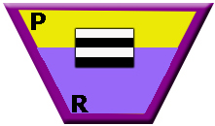
A) B)

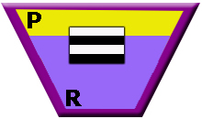
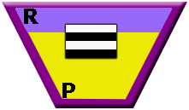
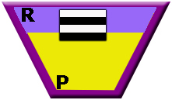
C) D)

Merkezi sınavda tüm öğrencilere başarılar dilerim. Fatih GİZLİGİDER
- C
- C
- A
- B
- D
- D
- C
- D
- B
- A
- C
- A
- B
- D
- D
- B
- B
- D
- A
- C

